「台灣觸媒學會」第五屆第七次理監事聯席會議
會議記錄

開會時間：民國113年1月3日(星期三) 14:00~15:40
開會地點：Webex 線上會議 (會議連結如下)
https://ntucc.webex.com/ntucc/j.php?MTID=m6f9f12a7bdc7531dc2619dc58ed17a3b

會議主席：鄭理事長淑芬
出席人員：鄧副理事長熙聖、黃常務理事炳照、林常務理事昇佃、吳理事紀聖、童理事國倫、陳理事炳宏、呂理事世源、林理事裕川、陳理事浩銘、楊理事家銘、劉監事端祺
列席人員：曾秘書長怡享、蘇教授威年、董幹事觀宇、蔡助理語琤
請假人員：吳常務理事嘉文、李理事秋萍、蔡理事銘璋、蔡理事振章、劉常務監事尚斌、汪監事成斌
14:00 ∼ 14:03 主席報告
14:03 ∼ 14:20 會務報告
- 亞太催化會議(APCAT-9)已於2023/10/30-11/2於中國杭州舉行，吳紀聖理事代領牟中原教授之Distinguished Service Award，陳浩銘理事獲頒Outstanding Researcher Award。 2025年將在新加坡舉行APCAT-10，Prof. Piyasan Praserthdam擔任大會主席，吳紀聖理事擔任秘書長。後續亞太催化學會(Asia-Pacific Association of Catalysis Societies, APACS)召開之理事會議，將由黃常務理事及吳理事紀聖代表台灣參與會議。
- 台泰雙邊會議已於2023年11月27-28日於泰國朱拉隆功大學舉行，共有14位老師及2位博士生代表台方參加會議，該次會議由吳紀聖申請國科會補助，僅5人獲得全額補助。
- 台越觸媒會議將在2024年5月23-25日於頭頓市舉辦，此會議越方規劃為國內會議，原定台灣代表團成員有8位(台大化工吳紀聖教授、台科大化工林昇佃教授、成大化工陳炳宏教授、成大化工林裕川教授、清大化工蔡德豪教授、工研院材化所陳朝煌博士、長庚化材蘇鎮芳副教授、中山化學王琢堅助理教授)進行交流；根據提案一之結論，台灣代表團增為9位，林裕川理事建議由黃炳照常務理事代為申請國科會補助，屆時若有未獲補助者，將由學會補助每人1萬元，但需為本學會會員。
- 預計於2024年11月舉行(第18屆)台日觸媒會議，由日方Prof. Einaga於九州大學舉辦，預計有15位日方speaker及一些資深教授與會。2023年12月9-10日Prof. Einaga也來台參加70周年化工年會。補充說明：第17屆台日觸媒會議(hybrid)於2021年12月3-4日於台大化工系由常務理事吳嘉文主辦，會議主題：氫能與二氧化碳減量相關觸媒。第16屆台日觸媒研討會於2018年1月29-31日在日本京都Kyoto Garden Palace舉行，由京都大學Tsunehiro Tanaka教授籌辦，台方則由蔡理事振章負責聯繫。
- 林常務理事昇佃報告往年觸媒學會與理論計算學會、電化學學會共同籌畫的聯席研討會，今年度暫停舉辦。
- 2024年觸媒年會暨台灣國際觸媒研討會(Taiwan International Conference on Catalysis, TICC-2024)預計於 2024 年 6月19日(三) ~ 21日(五)於台灣科技大學化工系舉行，相關籌備情形與討論決議請見提案二。
- 工業觸媒工作坊，預計於2024年3月19日(二)或3月22日(五)擇一日舉行，目前已預訂宏南教室日期，預計邀請六位講者，請各理監事建議適合講者名單，目前邀請中之名單請見提案三。
- 根據修訂後之章程加入團體會員辦法，目前已有東聯化學、承德油脂申請加入團體會員；東聯化學已完成繳交入會費(1千元)及團體會員常年會費(5萬元)；承德油脂歷年來十分支持本學會各項活動，也願意繼續加入本會團體會員，申請書如附件1。(提案四)
- 本年度各式獎章申請截止日為2024/2/28，即日起接受會員申請傑出論文獎、專利發明獎、及優秀青年獎，屆時再請黃常務理事炳照召開獎章委員會進行評選。其中「終身成就獎」、「傑出貢獻獎」、「榮譽會員」由本會正會員或團體會員代表五人以上（含五人）具名推薦，亦可由理監事主動推薦；獲本學會「傑出貢獻獎」、「榮譽會員」榮銜者，經理事會徵詢獲獎者同意，可為「會士」候選人，或由本會正會員或團體會員代表五人以上（含五人）具名推薦，亦可由理監事主動推薦；因此請各位理監事踴躍推薦上述四類獎章/榮銜候選人。
- 112年度財務收支(收支決算、現金出納、資產負債、基金收支等會計表單)審核。(提案五)

14:20~ 15:30 提案討論

提案一：台越會議台灣代表團人數與補助。(提案人：林理事裕川)

說 明：台越雙邊會議預計於2024年5月23-25日舉辦，台方代表團人數預計由8人增加至9人(黃炳照常務理事)，先前理監事會議(第四屆第七次理事第八次監事會議2021/7/22)決議，針對未獲國科會補助之業界代表，將給予每人定額補助。

決 議：台灣代表增為9人，由黃炳照常務理事協助爭取國科會補助；針對未獲補助的代表(需為學會會員)，將給予每人新台幣1萬元之補助。

提案二：TICC-2024籌備現況。(提案人：黃常務理事炳照)

說 明：預計於2024年6月19-21日舉辦TICC-2024暨第41屆台灣觸媒與反應工程研討會(觸媒年會)，目前籌備情形，委請蘇威年教授報告。

決 議：6/19-21之議程確認，將安排4場plenary talk，將優先邀請IACS主席Professor Gabriele Centi，請鄭理事長協助邀請；另有兩位國際邀請名單美國科學院士(Prof. David Baker)與工程院士(Prof. Yong Wang)，及台灣代表陳浩銘教授。鄧副理事長將分享中油公司經費贊助之相關文件。將同時舉行兩岸催化研討會(6/19早上開幕)，已邀請多位大陸代表與會，6/22-24將再安排東部的兩岸觸媒會議行程。同時參加兩岸觸媒會議與TICC會議者，費用將高於只參加 TICC會議者；註冊費將依據去年TICC-2023的費用調整，建議考量永久會員註冊優惠(600元)，及TICC註冊費用涵蓋常年會費之傳統。

提案三：工業觸媒工作坊講師邀請建議。(提案人：秘書處)

說 明：工業觸媒工作坊，預計於2024年3月19日(二)或3月22日(五)擇一日舉辦，預計邀請五位業界代表一位學界代表擔任講師。目前邀請中的講者包括：(1)台聚專家介紹「高分子反應及觸媒」，(2) 聯合再生董事長洪傳獻博士介紹「太陽能電池材料及發電催化機制」，(3) 中油綠能所(李秋萍理事建議人選)議題待定，(4) 國家原子能科技研究院陳文華博士，介紹生質程序，(5)逢甲環科系陳志成特聘教授，介紹環保觸媒之產業應用。

決 議：請各位理監事建議適合講者。

提案四：承德油脂申請加入團體會員。(提案人：秘書處)

說 明：承德油脂於2023/12/17申請加入團體會員，申請表請見附件1，根據本會章程，此申請案需經本會理事會通過並完成繳費者，該公司才能成為本會團體會員。該公司資本額(10億)小於20億，根據本會修正章程，營利事業會員實收資本額20億元(含)以上，常年會費新台幣貳萬元(銅卡會員)。

決 議：照案通過，鼓勵團體會員之加入。

提案五：審查 112年財務收支情形及各會計表單、 114年工作計畫及預算表。(提案人：秘書處)

說 明：112年會計表單(附件2)與114年工作計畫及預算表(附件3)提請審查。

決 議：待三位監事再次確認後，照案通過。

15:30 ~ 15:40 臨時動議

臨時動議一：TICC-2024補充說明。(提案人：黃炳照常務理事)

說 明：黃常務理事與化工學會達成共識，本次TICC-2024投稿文章，將有機會被收錄於Journal of the Taiwan Institute of Chemical Engineers的special issue。

決 議：照案通過。鄭理事長建議除了台灣化工會誌的special issue，請黃常務理事在評估是否加入其他期刊的special issue，讓與會者有更多選擇。

臨時動議二：獎章委員會之委員建議。(提案人：黃炳照常務理事)

說 明：原獎章委員會委員林裕川理事請辭，黃常務理事推薦由呂理事世源遞補。

決 議：照案通過。

15:40 散會

附件1 團體會員申請表_承德油脂
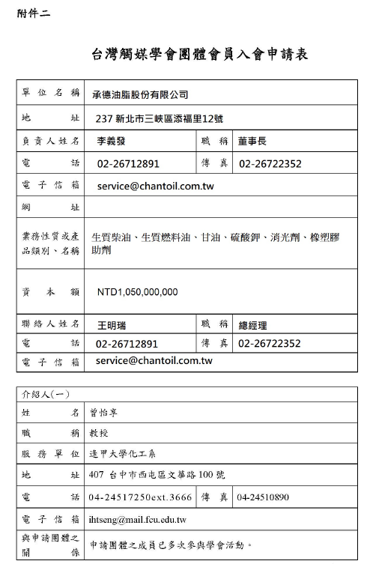

附件2 112年會計表單(收支決算表、現金出納表、基金出納表、資產負債表)
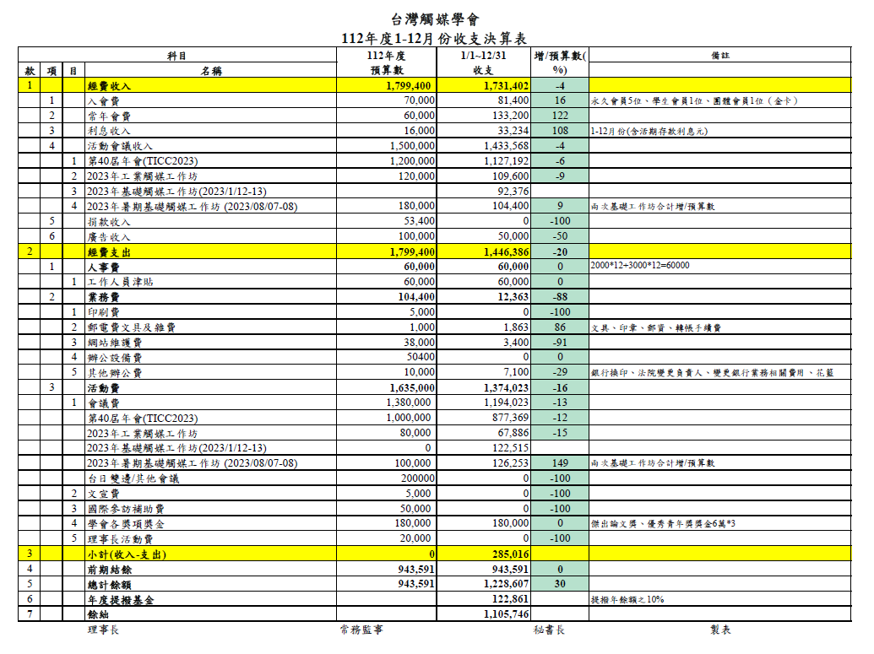

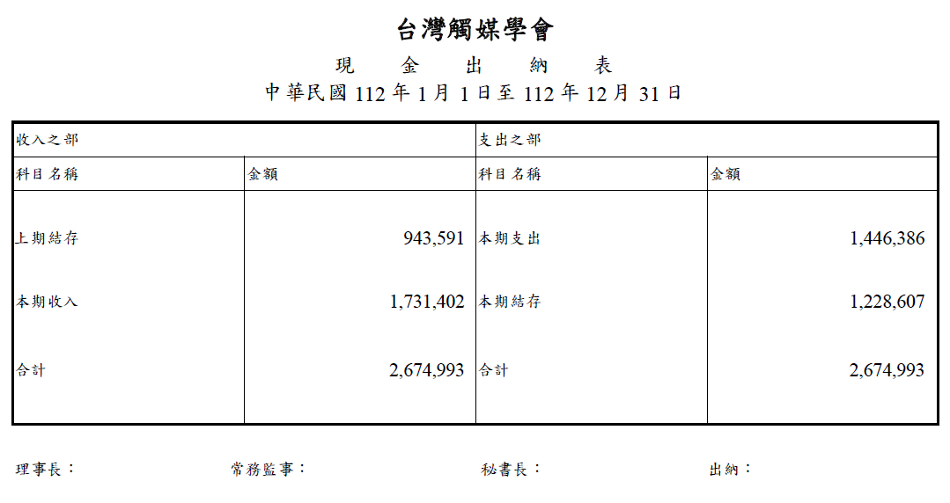
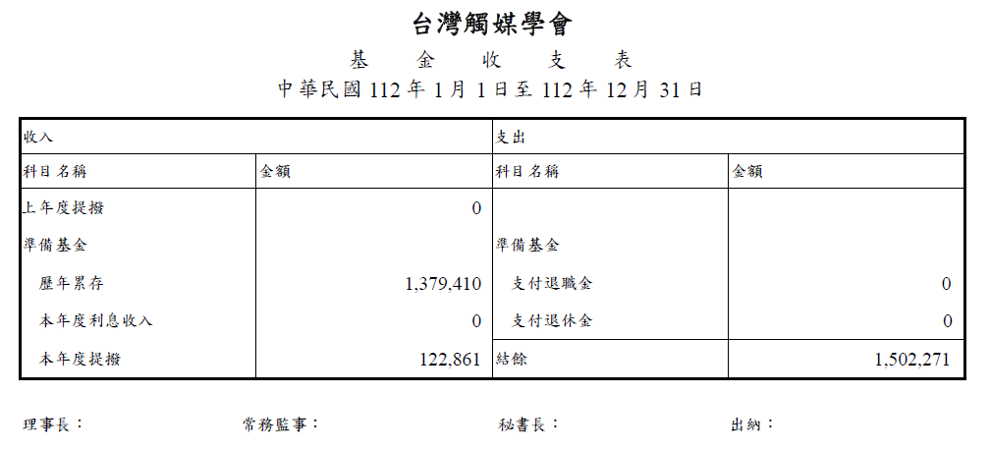

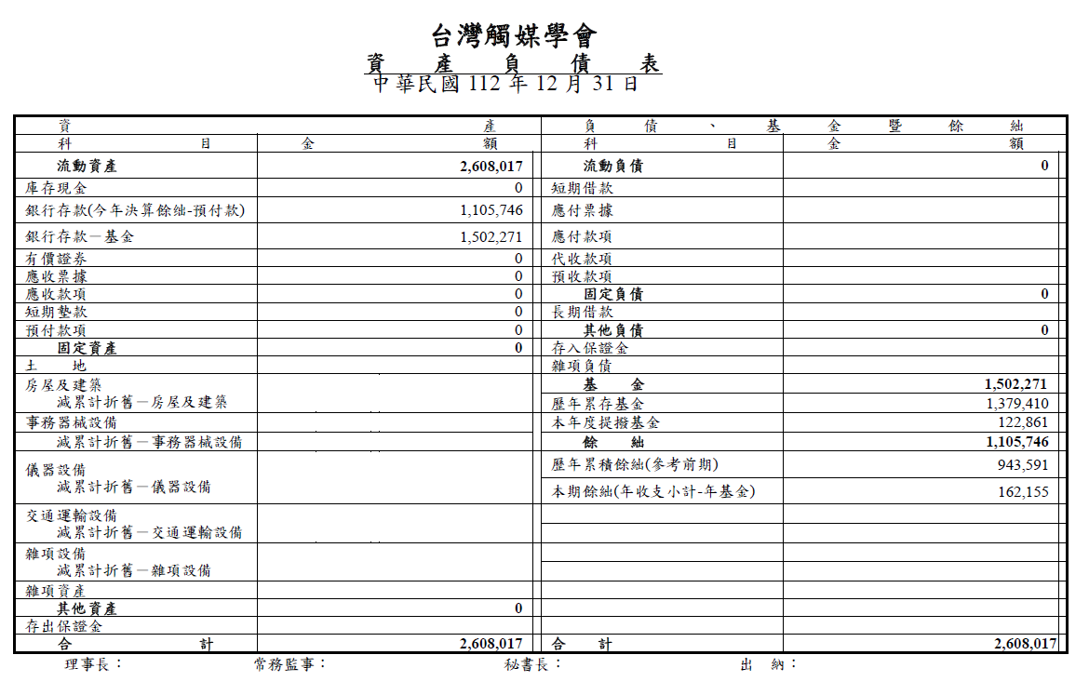

附件3 114年工作計畫及預算表
台灣觸媒學會
114年工作計畫
中華民國114年01月01日至114年12月31日
工作項目 | 日期、地點、說明
一、會議
(1) 第五屆第11次理監事聯合會議 | 114年1月
(2) 第五屆第3次獎章評審委員會議 | 114年3月
(3) 第五屆第12次理監事聯合會議 | 114年4月審查獎章及115年預算和工作審核
(4) 第六屆第1次會員大會(理監事選舉) | 114年6月
(5) 第六屆第1次理監事聯合會議 | 114年6月
(6) 第六屆第2次理監事聯合會議 | 114年10月
(7) 第六屆第1次監事會議 | 114年12月審查114年收支財務
二、工作計畫
(1) 舉辦「第42屆台灣觸媒與反應工程會議」/「TICC-2025」 | 114年6月
(2) 舉辦工作坊及專題演講
a. 2025春季工業觸媒工作坊 | 114年4月
b. 2025暑期觸媒基礎工作坊 | 114年8月
c. 學術工作坊或研討會 | 不定期
(3) 國際交流
- 台泰雙邊會議 | 114年
b. 舉辦國際短期訪問教授演講 | 不定期
c. 協辦國際會議 | 台越、台泰、台日、亞太催化會議
(4) 傑出論文、專利發明、優秀青年獎競賽及評審 | 114年3月
(5) 會員研究作品競賽及獎勵 | 114年6月
(6) 學術及國際會議資訊蒐集 | 公布於學會網頁
(7) 會員招募及管理 | 學會秘書處
三、會務
(1) 學會網頁維護及廣告招募 | 學會秘書處
(2) 工作人員職務分配及執掌規劃檢討 | 出納及行政業務
(3) 財務 | 參照經費預算表

